LAS MARZAS

Una de las tradiciones que aún se siguen manteniendo en Tubilla es el canto de las Marzas. La noche que comienza el mes de marzo, los mozos se reúnen y salen por el pueblo cantando estas estrofas.
Las marzas, término que se entronca con el latino "Martiae" referido a las "Calendae Martiae", son, al parecer, unas fiestas derivadas de las romanas Saturnalia y Matronalia. En un principio el año romano "año romúleo" era de marzo a diciembre. En el año 607 los magistrados supremos tomaron posesión de sus cargos el día 1 de enero, estableciéndose así el calendario Juliano (Julio César). Para celebrar el fin de año se hacían las fiestas Saturnalia. Se ponía fin a las labores de siembra en el campo y se celebraban de tal forma que se permitía hacer de todo. Los papeles sociales se invertían. Los domini servían a los esclavos, los hombres se disfrazaban de mujeres, etc. A las Saturnalia se agregaban las fiestas de principio de año, las Matronalia, en honor de Juno Lucina, diosa del parto y de la primera luna llena del año.
En la letra de las canciones de las Marzas se hace alusión a San Rosendo, santo obispo que con sus milagros mantuvo a raya y castigó al rey Alfonso de Portugal por dañar el monasterio de Celanova y sus dominios.

La festividad de este santo se celebra el día 1 de marzo y las fiestas en su honor, en este pueblo, se denominan Marzas. Pudiera ser que, como ha ocurrido con otras fiestas paganas, las Marzas se cristianizasen y hayan venido evolucionando hasta quedar en el ritual que hoy conocemos.

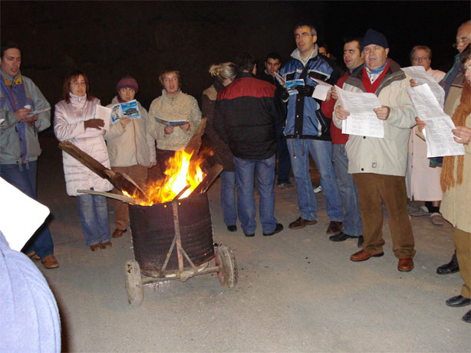

LAS MARZAS TUBILLA DEL LAGO  Coro 1  1. Al cantar las marzas  licencia pedimos (bis)  si las cantaremos  o las dejaremos.(bis)  3. Asomaos damas  a vuestras ventanas (bis)  que oiréis cantar  estas lindas marzas. (bis)  5. Esa es tu cabeza,  aunque pequeñita (bis)  que en ella se forma  una margarita. (bis)  7. Esa es tu frente  un campo de guerra (bis)  donde el Rey de España  plantó su bandera. (bis)  9. Esas tus pestañas,  puntas de alfileres (bis)  que a los que les miras  clavárseles quieres. (bis)  11. Esa es tu nariz,  punta fiel de espada (bis)  que a los corazones  sin sentir les pasas. (bis)  13. Esos tus carrillos  peras de Aragón (bis)  donde yo mordiera  si están en sazón. (bis)  15. Esa es tu boca,  un poquito arqueada (bis)  los dientes menudos  la lengua encarnada. (bis)  17. Esa es tu garganta  tan clara y tan bella (bis)  que el agua que bebes  en ella clarea. (bis)  19. Esos tus diez dedos  cargados de anillos (bis)  que son para mi  cadenas y grillos. (bis)  21. Esa es tu cintura  tan fina y delgada (bis)  que parece un junco  criado en la playa. (bis)  23. Esas tus rodillas  dos bolas de plata (bis)  donde se sostiene  toda la esperanza. (bis)  25. Esos son tus pies  con andar menudo (bis)  que con esos pasos  engañas al mundo. (bis)  27. Y esta noche también entra  el Santo Ángel de la guarda (bis)  que nos libra y nos defiende  y nos favorece el alma. (bis)  29. Desde marzo entraba abril  con las flores relucir. (bis)  31. Desde mayo entraba junio  con las hoces en el puño. (bis)  33. Desde julio entraba agosto  el que lo remata todo. (bis)  35. Si para siempre durara  pan y vino no faltara. (bis)  37. Yo tenía un pajarito  de las aves el mejor (bis)  y un domingo mientras misa  me lo mató un cazador. (bis)  39. Si sería por las plumas  plumas le daría yo. (bis)  41. Si sería por la envidia  mala dicha le dé Dios (bis)  mala dicha a la escopeta  mala dicha al cazador. (bis)  43. A las viudas verdes  también las diremos (bis)  que para mañana  preparen los huevos. (bis) | Coro 2  2. La mía licencia  dada la tenéis (bis)  la de vuestros padres  también la hallaréis. (bis)  4. Asomaos damas  a vuestros balcones (bis)  y oiréis cantar  lindos corazones. (bis)  6. Este es tu cabello  hebra de oro fino (bis)  donde yo me enredo  cuando en ti imagino. (bis)  8. Esas son tus cejas  un poquito arqueadas (bis)  que a la media luna  son muy comparadas. (bis)  10. Esos son tus ojos  dos claros luceros (bis)  que alumbran de noche  a los marineros. (bis)  12. Esas tus orejas  con cuyos pendientes (bis)  adornas tu cara  y tu hermosa frente. (bis)  14. Esos son tus labios  de color de rosa (bis)  que cuando me besas  huele bien tu boca. (bis)  16. Ese hoyo que tienes  en cuya barbilla (bis)  él será sepulcro  para el alma mía. (bis)  18. Esos son tus brazos  son dos picaportes (bis)  que cuando se cierran  siento yo los golpes. (bis)  20. Esos son tus pechos  dos fuentes que manan (bis)  donde yo bebiera  si tu me dejaras. (bis)  22. Esos son tus muslos  son de oro macizo (bis)  donde se sostiene  todo el edificio. (bis)  24. Esas son tus piernas  dos barras de hierro (bis)  donde se sostiene  todo nuestro cuerpo. (bis)  26. Esta noche entraba marzo  desde media noche abajo. (bis)  28. Y también entra esta noche  el bendito San Rosendo (bis)  que nos libra y nos defiende  y nos saca del infierno. (bis)  30. Desde abril entraba mayo  con las flores relumbrando. (bis)  32. Desde junio entraba julio  segando más a menudo. (bis)  34. Desde agosto entra septiembre  ¡Oh que lindo mes es este! (bis)  que se recoge pan y vino  si durara para siempre. (bis)  36. Si para siempre duraría  pan y vino no faltaría. (bis)  38. Mala dicha la escopeta  mala dicha el cazador. (bis)  40. Si sería por la carne  no pesaba un cuarterón. (bis)  42. Dios le de tanta salud  como a aquel burro moreno (bis)  que siete años tuvo sarna  y otros siete tuvo muermo. (bis)  Y otros siete rozaduras  que parecía un sombrero.(bis)

